

**BASE DE DATOS APLICADA**

**LABORATORIO N° 01**

**INTRODUCCIÓN A BASE DE DATOS**

**CÓDIGO DEL CURSO:**

****

|  |  |  |  |
| --- | --- | --- | --- |
| **Alumno(s)** | **ANGIE GIANELLA APAZA ANDIA** | **Nota** | **20** |
| **Especialidad y Grupo** |  | **Fecha** |  |

|  |  |
| --- | --- |
| **Criterios** | **Puntaje** |
| Creación de cuenta Oracle. |  |
| Investigación 1 y 2. |  |
| Comentarios de STATEMENTs. |  |
| Investigación 3. |  |
| Tarea. |  |

|  |  |  |  |
| --- | --- | --- | --- |
| **Excelente** | **Bueno** | **Requiere mejora** | **No aceptable** |
| 4 puntos | 3 puntos | 2 puntos | 0 puntos |

# OBJETIVOS

* Crear una cuenta de Oracle.
* Reconocer el entorno de Oracle Live SQL para la interacción con una Base de Datos.

# SEGURIDAD

|  |  |
| --- | --- |
| **220px-DIN_4844-2_Warnung_vor_einer_Gefahrenstelle_D-W000.svg.png** | **Advertencia:**  En este laboratorio está **prohibida la manipulación de hardware, conexiones eléctricas o de red**; así como la **ingestión de alimentos o bebidas.** |

# NORMAS EMPLEADAS

* No aplica.

# RECURSOS

* Equipo con sistema operativo Windows (64 bits).
* Internet.

# METODOLOGÍA PARA EL DESARROLLO DE LA TAREA

* El desarrollo del laboratorio es de manera individual.

# MARCO TEÓRICO

**Creación de una tabla:**

Nombre de la tabla

Instrucción DDL

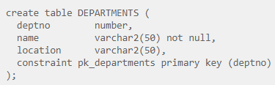

Tipo de campo

Campos de la tabla

# 

Campo principal *(Primary Key)*

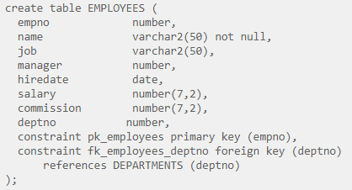

Campo *PK* de la otra tabla

Nombre de la otra tabla

Campo de la tabla actual mediante el cual se relaciona con la otra tabla *(Foreign Key)*

**Inserción de valores dentro de una tabla:**

Nombre de los campos (opcional)

Nombre de la tabla

Instrucción DML



# 

Valores a insertar en la tabla

**Obtención de valores de una tabla:**

Tabla de la que se quiere saber la información



Instrucción DML

Todos los campos

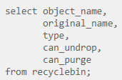

Campos específicos

***Nota: El punto y coma al final de la sentencia depende del SGBD con que se esté trabajando***

# PROCEDIMIENTO

1. Ingrese a la dirección Web: <https://livesql.oracle.com/>
2. Ingrese al botón 
3. Se accede a la opción para crear la cuenta:

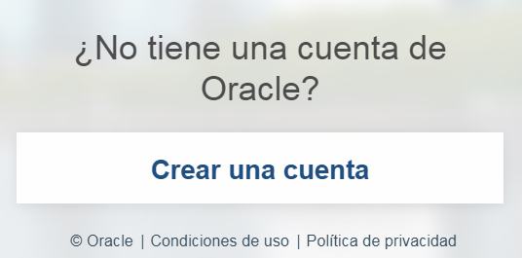

1. Completar los datos solicitados para crear la cuenta (puede utilizar su correo personal):

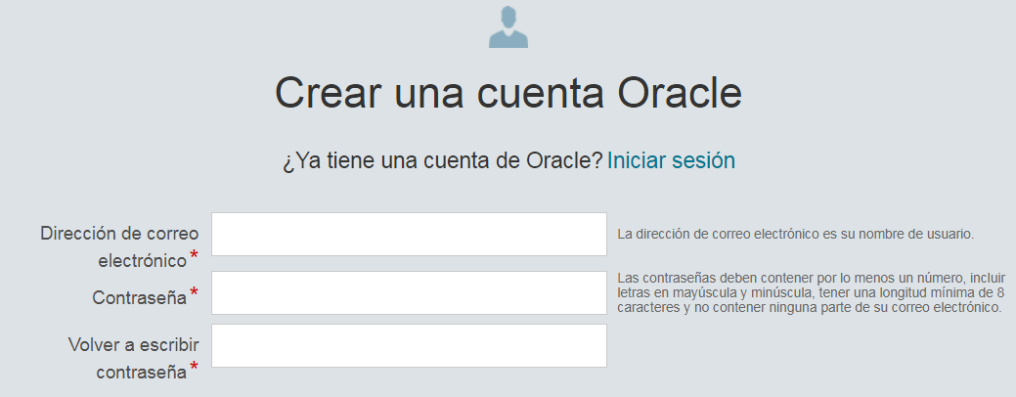

1. Una vez creada la cuenta, regresar a la página anterior para ingresar los datos correspondientes:

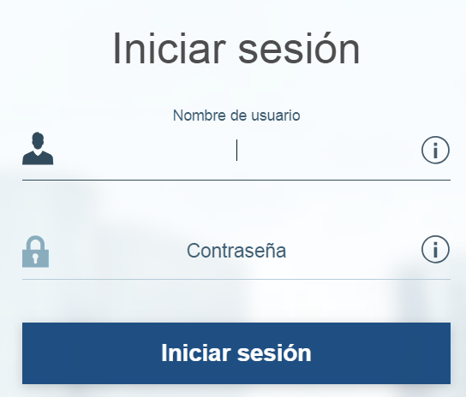

1. Espere unos momentos hasta que se muestre la página principal.
2. Reconozca los elementos más importantes de la página principal de Oracle Live SQL (puede emplear las capturas de pantalla que vea por conveniente).
3. En base al punto anterior, haga una investigación sobre lo siguiente (incluir las referencias bibliográficas y/o Web que utilizó):
   1. ¿Cuál es la utilidad de SQL Worksheet?

El SQL Worksheet es una herramienta para escribir, ejecutar y probar código SQL en una base de datos. Ayuda a los usuarios a administrar sus datos y a ver cómo funcionan sus consultas en la base de datos.

* 1. ¿Qué es un esquema en una base de datos?

Un esquema en una base de datos es como un contenedor que mantiene la estructura de cómo se organiza la información en la base de datos. Define las tablas, las relaciones entre ellas, así como los procedimientos y otras construcciones de la base de datos. Piensa en ello como el "plano" para una base de datos, que describe cómo está todo estructurado y cómo se relacionan los diferentes elementos.

* 1. ¿Qué es un SCRIPT y cuál es su utilidad en una base de datos?

Un script de base de datos es un conjunto de comandos SQL guardados que se ejecutan para modificar la base de datos, añadir datos, o realizar tareas de administración. Su utilidad principal es automatizar estas tareas para ahorrar tiempo y evitar errores.

1. Haga clic sobre la opción 
2. Haga clic sobre la opción, indique la utilidad de la opción seleccionada y reconozca los elementos más importantes de la página.
3. En base al punto anterior, haga una investigación sobre lo que es STATEMENT en una base de datos.
4. En base al marco teórico del laboratorio, comente las instrucciones siguientes:

|  |  |
| --- | --- |
| **STATEMENT** | **COMENTARIO** |
| Statement 1: | El comando crea una tabla para guardar datos de departamentos con un número único para cada uno, su nombre y su ubicación. El número de departamento asegura que no haya confusión entre ellos. |
| Statement 2: | El comando "create table emp" es como las instrucciones para hacer una lista en la computadora con información sobre los trabajadores, como su número único, nombre, trabajo, quién es su jefe, cuándo empezaron a trabajar, cuánto ganan, si reciben dinero extra y en qué departamento están. Además, asegura que cada trabajador tenga un número que no se repita y que los números de departamento correspondan a los que ya están en otra lista de departamentos. |
| Statement 3: | El comando que proporcionaste añade una fila a la tabla "DEPT" con la información de que el departamento número 10 es el de Contabilidad y está ubicado en Nueva York. |
| Statement 4: | Se esta poniendo nueva información en nuestra tabla de departamentos. Y se agrega el departamento número 20, que es el de Investigación, y está en Dallas |
| Statement 7: | El comando introduce en la tabla de empleados a un nuevo empleado llamado KING, que es el presidente, no tiene jefe, comenzó a trabajar el 17 de noviembre de 1981, tiene un salario de 5000 dólares y pertenece al departamento número 10. |
|  | Selecciona a todos los campos de la tabla departamento para ver su información. |
|  | Selecciona la Matricula Nom,App de la tabla Alumnos, lo que permite ver la informacion de los alumnos solo considerando los atributos especificados luego de selct y antes de From. |

1. Habiendo hecho clic sobre la opción , luego hacer clic sobre el botón
2. En la siguiente imagen hacemos clic sobre Perform Action(s):

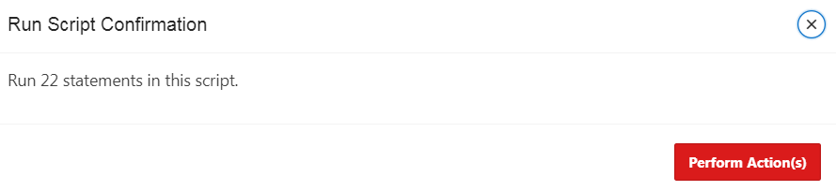

1. Debe obtener un resultado similar a la siguiente imagen

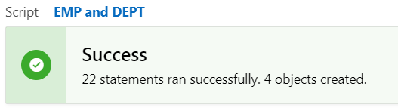

1. Al costado izquierdo haga clic sobre las opciones  y  :
2. Muestre a continuación **TODOS** los resultados obtenidos en cada opción. Comente los resultados que se tiene (puede hacer uso de las capturas de pantalla que vea por conveniente).

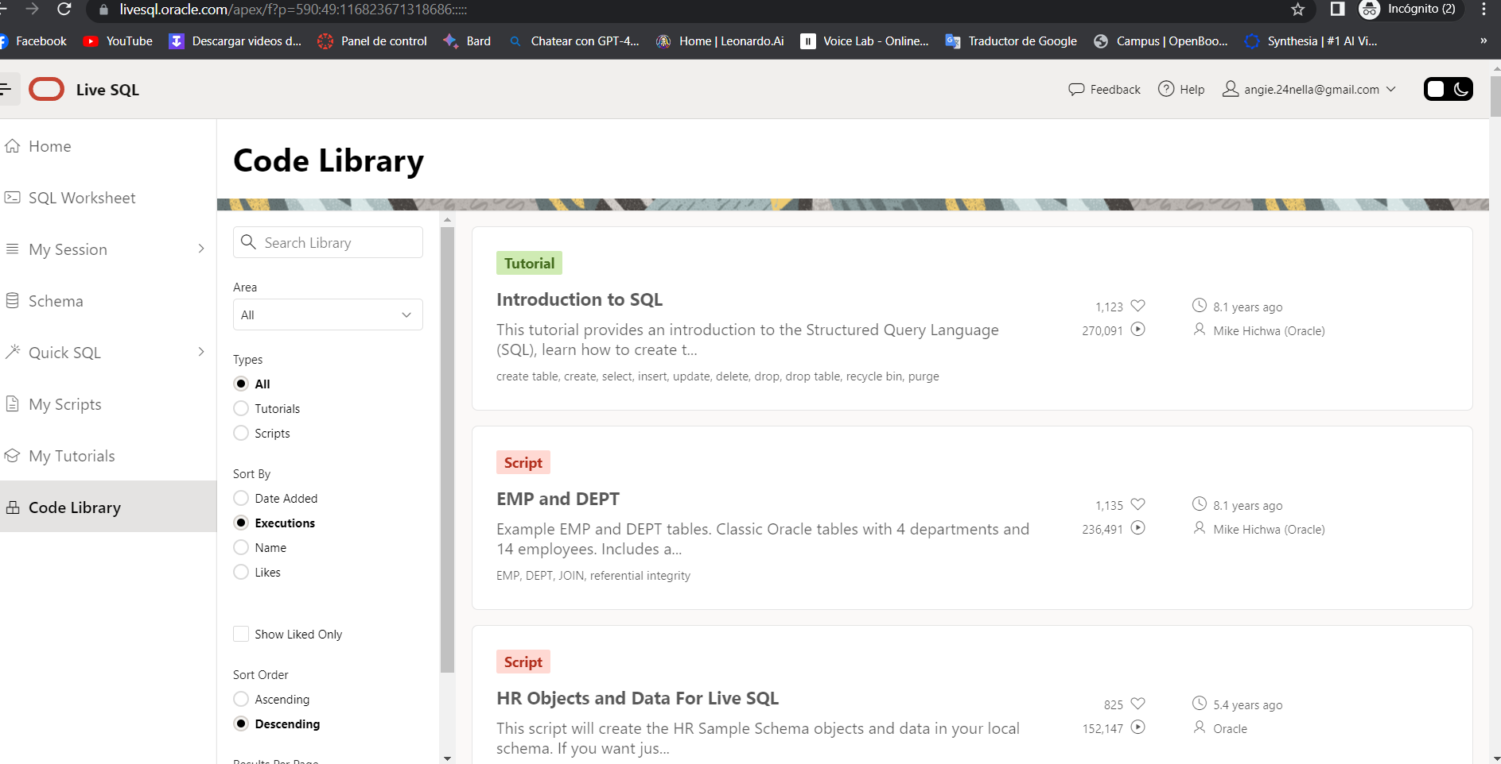

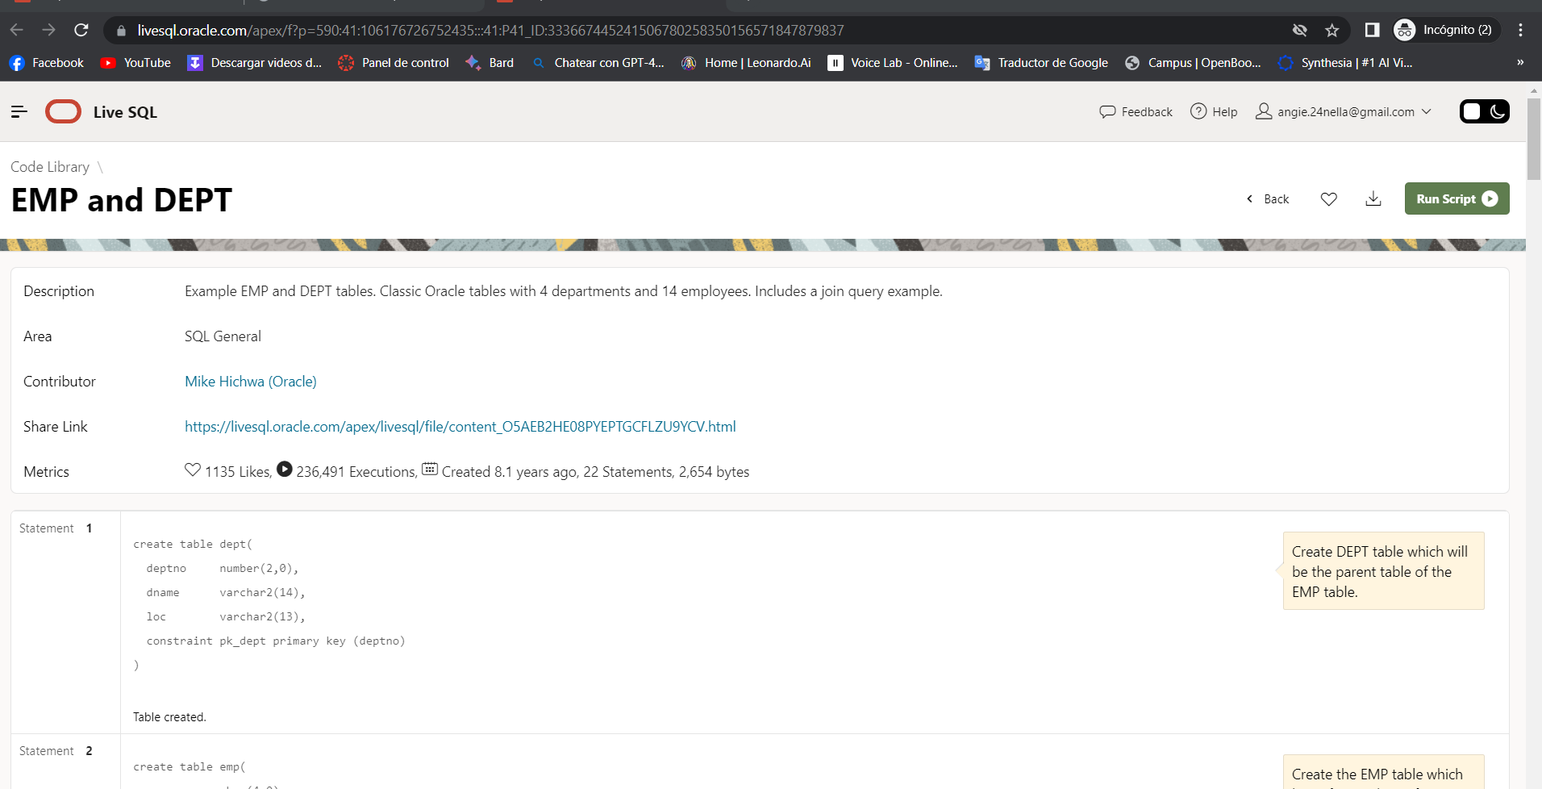

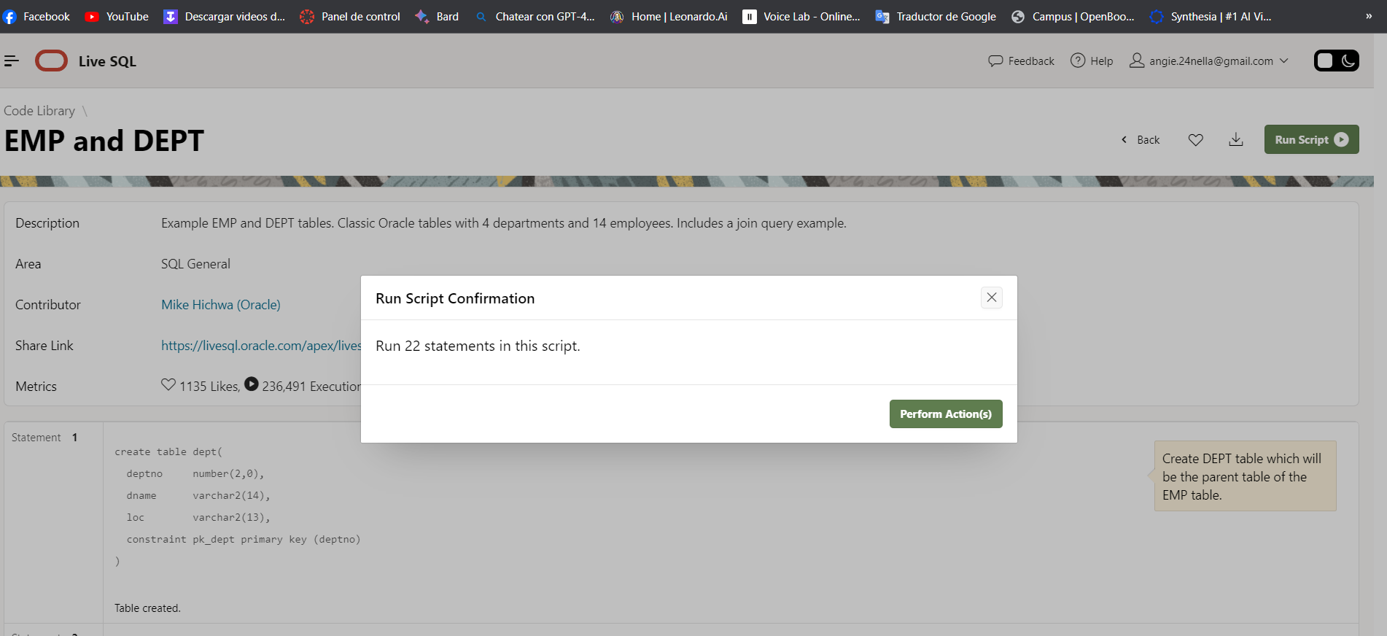

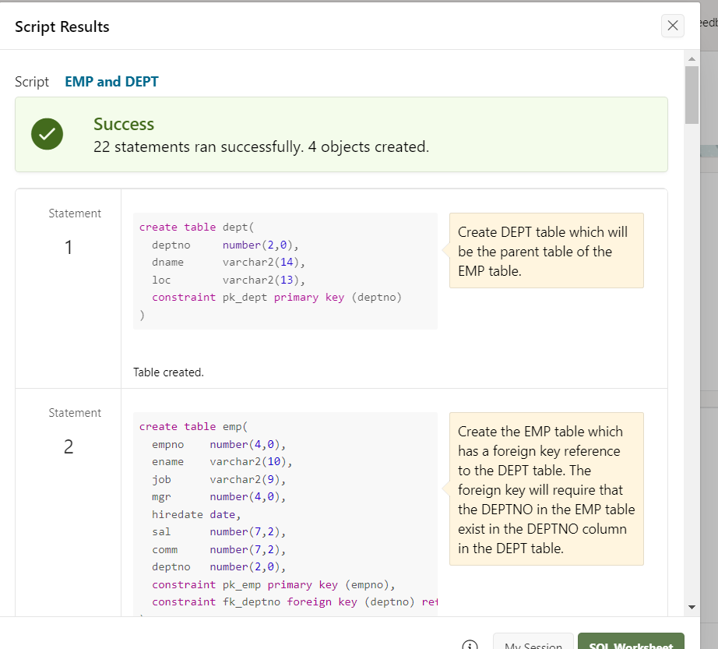

**TAREA**

Cierre la sesión.

Ingrese nuevamente con sus datos a su cuenta.

Verifique si la información generada hasta el momento se ha guardado.

En caso no sea así, ¿qué procedimiento debemos seguir para tener guardados y recuperar nuestros trabajos?

# 

# 

# OBSERVACIONES

# CONCLUSIONES

# 